# 验收报告公示

根据《建设项目竣工环境保护验收暂行办法》（国环规环评【2017】4号）中第十一条：除按照国家需要保密的情形外，建设单位应当通过其网站或其他便于公众知晓的方式，向社会公开下列信息：

1. 验收报告编制完成后5个工作日内，公开验收报告，公示的期限不得少于20个工作日。

《**沧县青山金属制品有限公司铝合金铸件生产线技术改造项目**》验收报告已在**生态环境公示网站**进行了公示，公示时间为1个月（20个工作日），公示网址为：

https://gongshi.qsyhbgj.com/h5public-detail?id=267756

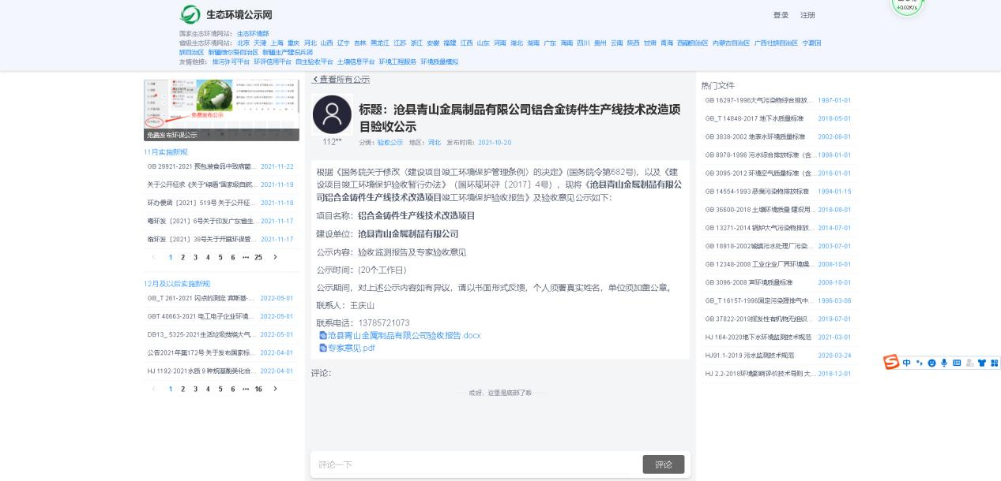

**项目验收报告公示图片**